Projet de bases de données

420-4GW-BB

**Analyse préliminaire**

**Présentation du projet**

Travail présenté à

Amal El Kharraz

Par

Yani Agoune et

Mohamed-Akram Aymouch

Collège de Bois-de-Boulogne

12 janvier 2023

Table des matières

Historique du document 2

Description du projet 3

Exigences fonctionnelles 4

Portée 4

Modèle de la base de données 5

Légende 5

Maquettes du site Web 11

# Historique du document

Voici un historique des modifications apportées à ce document entre ses différentes versions.

|  |  |  |
| --- | --- | --- |
| Version | Date | Changements |
| 1 | 2017-09-04 | Version initiale |
| 2 | 2025-01-27 | Ajout du modèle de base de données relationnelle |
| 3 | 2025-01-29 | Ajout des maquettes du site web |
| 4 | 2025-02-03 | Ajout de la légende du modèle de base de données relationnelle |
| 5 | 2025-02-09 | Ajout de la description du projet |
| 6 | 2025-02-10 | Ajout des exigences fonctionnelles du projet |
| 7 | 2025-02-10 | Ajout de la portée du projet |

Tableau 1 : historique du document.

# Description du projet

Notre projet consiste à développer un site internet qui agira en tant que bibliothèque de mangas en ligne. Sur le site, les utilisateurs auront la possibilité d’acheter et d’emprunter des tomes de mangas et auront accès à un historique de leurs commandes et de leurs emprunts. Le but est d’offrir aux amateurs de mangas un moyen d’acheter et d’emprunter des mangas sans se déplacer.

# Exigences fonctionnelles

Authentification des utilisateurs : Le site devra s’occuper de l’inscription et de la connexion des utilisateurs, mais aussi de la gestion des informations personnelles de l’utilisateur. Cela inclus son adresse courriel et son adresse physique, mais aussi son historique de commandes et d’emprunts.

Gestion des produits : Le site devra afficher les tomes disponibles à l’emprunt et à l’achat, mais aussi proposer un filtrage par série (*One Piece* ou *Naruto*) et par catégorie (*Shonen)* et un moyen de recherche.

Gestion des évaluations : Le site devra offrir la possibilité aux utilisateurs de noter un tome sur une échelle d'un à cinq avec la possibilité d’ajouter un commentaire à l’évaluation. De plus, les utilisateurs auront accès à la note moyenne d’un tome et aux commentaires écrits par les autres utilisateurs.

Gestion du panier : Le site devra offrir la possibilité aux utilisateurs d’avoir un panier dans lequel ils pourront ajouter les tomes qu’ils souhaitent acheter ou supprimer du panier avant de passer une commande.

Gestion des commandes : Le site devra offrir la possibilité aux utilisateurs de faire des commandes de tomes, à partir du panier ou depuis la page du tome directement. De plus, les commandes devront être associées à l’adresse de l’utilisateur.

Gestion des emprunts : Le site devra offrir la possibilité aux utilisateurs d’emprunter un tome. De plus, il devra définir la date de retour et faire un suivi de l’état de l’emprunt (en cours, retourné, en retard). Finalement, il y aura aussi un système de pénalité lorsque l’utilisateur dépassera la date de retour.

# Portée

Le système sera en mesure de :

* Permettre aux utilisateurs de s’inscrire, se connecter afin de conserver les modifications, comme le panier, les coups de cœurs, etc.
* Afficher les tomes disponibles à l’achat et à l’emprunt avec une page de filtrage par série (ex. Naruto, Dragon Ball).
* Offrir la possibilité de donner un avis en commentant les tomes et en les notant, tout en affichant la note moyenne (sur 5 étoiles) et les avis des autres utilisateurs.
* Gérer son propre panier d’achat en permettant d’ajouter ou de retirer des tomes avant de finaliser une commande.
* Permettre aux utilisateurs d’effectuer des commandes (emprunt ou achat) depuis le panier ou directement depuis la page du tome désiré.
* Offrir la possibilité d’emprunter des tomes, et ce avec un suivi du statut des emprunts (en cours, retourné, en retard) et un système de pénalité pour les retards.

Le système ne sera pas en mesure de :

* Gérer des abonnements ou des modèles de souscription mensuelle.
* Proposer de la lecture de mangas sous forme numérique.
* Prendre en charge la vente de produits autre que les mangas.
* Proposer des recommandations personnalisées basées sur l’historique d’achat.

# Modèle de la base de données

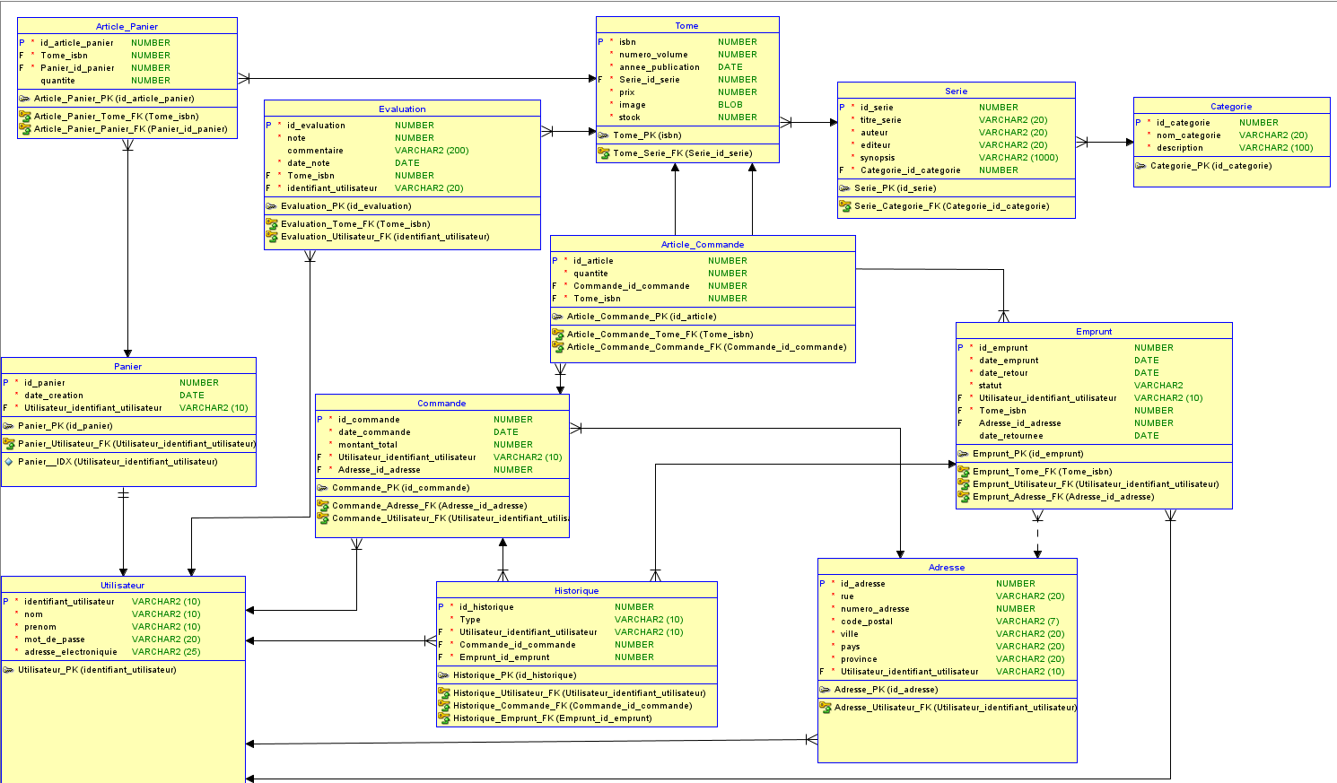

## Légende

**Utilisateur**

Entité qui gère les informations personnelles des utilisateurs

***Colonnes principales :***  
Identifiant_utilisateur (Clé principale) : Identifiant unique de l’utilisateur qu’il choisit à la création du compte et qui sera utilisé lors de la connexion. Deux utilisateurs ne peuvent pas avoir le même identifiant.

Mot_de_passe : Clé que l’utilisateur a besoin pour se connecter à son compte

Les autres colonnes représentent les informations personnelles de l’utilisateur, comme son prénom et son nom.

***Clés étrangères :***  
Id_historique : Identifiant de l’historique associé à l’utilisateur

Id_adresse : Identifiant de l’adresse associée à l’utilisateur

***Relations :***  
Utilisateur – Historique (1:1) : Chaque utilisateur a un seul historique et chaque historique appartient à un seul utilisateur

Utilisateur – Adresse (N:1) : Un utilisateur a une seule adresse, mais une adresse peut être associée à plusieurs utilisateurs.

Utilisateur – Évaluations (1:N) : Un utilisateur peut faire plusieurs évaluations, mais une évaluation est écrite par un seul utilisateur.

Utilisateur – Commande/Emprunts (1:N) : Un utilisateur peut faire plusieurs commandes et plusieurs emprunts, mais chaque emprunt ou commande est associé à un seul utilisateur.

Utilisateur – Panier (1:N) : Un utilisateur peut avoir un ou plusieurs paniers, mais chaque panier est associé à un seul utilisateur.

**Tome**

Entité qui représente les tomes que les utilisateurs peuvent emprunter et commander

***Colonnes Principales***

ISBN (Clé principale) : Code unique pour un tome

Prix : Prix unitaire pour le tome

Image : Image du tome qui sera utilisée pour l’afficher sur le site

Stock : Nombre qui représente le nombre de tomes qu’on a en réserve

***Clés Étrangères***

Id_serie : Identifiant unique de la série de manga qui est associée au tome

***Relations***

Tome – Évaluation (1:N) : Un tome possède plusieurs évaluations écrites par les utilisateurs, mais chaque évaluation est associée à un tome.

Tome – Série (N:1) : Un tome est associé à une série, mais une série contient plusieurs tomes.

Tome – Emprunt (1:N) : Un tome peut être emprunté plusieurs fois, mais chaque emprunt est associé avec un seul tome.

Tome – Article (1:N) : Un tome est associé à un ou plusieurs articles dans les paniers/commandes des utilisateurs, mais chaque article est associé à un seul tome.

**Commande**

Entité qui représente les commandes passées par les utilisateurs

***Colonnes Principales***

Id_commande (Clé principale) : Identifiant unique d’une commande

Date_commande : Date à laquelle la commande a été passée

Montant_total : Prix total de la commande

***Clés Étrangères***

Identifiant_utilisateur : Identifiant de l’utilisateur qui a passé la commande

Id_adresse : Identifiant de l’adresse ou la commande est destinée

***Relations***

Commande – Utilisateur (N:1) : Une commande est passée par un seul utilisateur, mais un utilisateur peut avoir plusieurs commandes.

Commande – Article_Commande (1:N) : Une commande contient un ou plusieurs articles de commandes, mais chaque article est associé à une seule commande.

Commande – Adresse (N:1) : Une commande est envoyée à une seule adresse, mais une adresse peut recevoir plusieurs commandes.

**Article_Commande**

Entité qui représente un tome acheté dans une commande

***Colonnes Principales***

Id_article_commande (Clé principale) : Identifiant unique d’un article d’une commande

Quantite : Nombre de fois que le même tome a été commandé

***Clés Étrangères***

Id_commande : Identifiant unique de la commande faite par un utilisateur

Isbn : Identifiant unique du tome que l’utilisateur a commandé

***Relations***

Article_Commande – Commande (N:1) : Un article de commande est associé à une seule commande, mais une commande peut contenir plusieurs articles de commande.

Article_Commande – Tome (N:1) : Un article de commande est associé à un seul tome, mais un tome est associé à plusieurs articles de commandes.

**Emprunt**

Entité qui représente les emprunts fait par les utilisateurs

***Colonnes Principales***

Id_emprunt (Clé principale) : Identifiant unique d’un emprunt

Date_emprunt/date_retour : Date à laquelle l’emprunt a été fait et date à laquelle il doit être retourné

Date_retournee : Date à laquelle l’utilisateur a retourné l’emprunt

Statut : Statut de l’emprunt (en_cours, retourné, en retard)

***Clés Étrangères***

Identifiant_utilisateur : Identifiant de l’utilisateur qui a fait l’emprunt

Id_adresse : Identifiant de l’adresse ou l’emprunt est destiné

Isbn : Identifiant unique du tome que l’utilisateur a emprunté

***Relations***

Emprunt – Utilisateur (N:1) : Un emprunt est fait par un seul utilisateur, mais un utilisateur peut faire plusieurs emprunts.

Emprunt - Adresse (N:1) : Un emprunt est destiné à une seule adresse, mais une adresse peut recevoir plusieurs emprunts.

Emprunt – Tome (N:1) : Un emprunt est associé à un seul tome, mais un tome peut être emprunté plusieurs fois.

**Panier**

Entité qui représente le panier d’un utilisateur

***Colonnes Principales***

Id_panier (Clé principale) : Identifiant unique d’un panier

Date_creation : Date à laquelle le panier a été créée

***Clés Étrangères***

Identifiant_utilisateur : Identifiant de l’utilisateur à qui le panier appartient

***Relations***

Panier – Utilisateur (N:1) : Un panier est associé à un seul utilisateur, mais un utilisateur peut avoir plusieurs paniers.

Panier - Article_Panier (1:N) : Un panier contient un ou plusieurs articles, mais chaque article est associé à un seul panier.

**Article_Panier**

Entité qui représente un tome contenu dans le panier d’un utilisateur

***Colonnes Principales***

Id_article_panier (Clé principale) : Identifiant unique d’un article de panier

Quantite : Nombre de fois que le même tome a été ajouté au panier

***Clés Étrangères***

Id_panier : Identifiant unique du panier associé à l’utilisateur

Isbn : Identifiant unique du tome que l’utilisateur a ajouté au panier

***Relations***

Article_Panier – Tome (N:1) : Un article de panier est associé à un seul tome, mais un tome peut être associé à plusieurs articles de panier.

Article_Panier – Panier (N:1): Un article de panier est associé à un seul panier, mais un panier peut contenir plusieurs articles de panier.

**Adresse**

Entité qui représente l’adresse d’un utilisateur

***Colonnes Principales***

Id_adresse (Clé principale) : Identifiant unique d’une adresse

Les autres colonnes représentent les caractéristiques de l’adresse de l’utilisateur, comme la rue, le code postal et la ville.

***Clés Étrangères***

Identifiant_utilisateur : Identifiant de l’utilisateur dont l’adresse appartient

***Relations***

Adresse – Utilisateur (1:N) : Une adresse peut avoir un ou plusieurs utilisateurs, mais chaque utilisateur a une seule adresse.

Adresse – Commande (1:N) : Une adresse peut recevoir une ou plusieurs commandes, mais chaque commande est envoyée à une seule adresse.

Adresse – Emprunt (1:N) : Une adresse peut recevoir un ou plusieurs emprunts, mais chaque emprunt est destiné à une seule adresse.

**Évaluation**

C’est l’entité qui représente les évaluations d’un tome écrites par les utilisateurs.

***Colonnes Principales***

Id_evaluation (Clé principale) : Identifiant unique d’une évaluation

Note : Note sur 5 mises par un utilisateur

Commentaire : Colonne optionnel qui représente un commentaire écrit par l’utilisateur

Date_Note : Date à laquelle l’utilisateur a noté le tome

***Clés Étrangères***

Identifiant_utilisateur : Identifiant unique de l’utilisateur qui a fait l’évaluation

Isbn : Identifiant unique du tome que l’utilisateur a évalué

***Relations***

Évaluation – Tome (N:1) : Une évaluation est associée à un seul tome, mais un tome peut être évalué plusieurs fois.

Évaluation – Utilisateur (N:1) : Une évaluation est écrite par un seul utilisateur, mais un utilisateur peut écrire plusieurs évaluations.

**Série**

C’est l’entité qui représente la série de manga avec ses caractéristiques.

***Colonnes Principales***

Id_serie (Clé principale) : Identifiant unique d’une série

Les autres colonnes représentent les caractéristiques de la série, comme son auteur, l’éditeur etc…

***Clés Étrangères***

Id_categorie : Identifiant unique de la catégorie qui est associée à la série

***Relations***

Série – Tome (1:N) : Une série est associée à plusieurs tomes qui font partie de la série, mais un tome est associé à une seule série.

Série – Catégorie (N:1) : Une série est associée à une seule catégorie, mais une catégorie peut être associée à plusieurs séries.

**Catégorie**

C’est l’entité qui représente les différentes catégories de mangas disponibles.

***Colonnes Principales***

Id_categorie (Clé principale) : L’identifiant unique d’une catégorie

Les autres colonnes représentent les caractéristiques de la catégorie, comme son nom et une petite description.

***Relations***

Catégorie – Série (1:N) : Une catégorie est associée à plusieurs séries de manga, mais une série est associée à une seule catégorie.

**Historique**

C’est l’entité qui représente une entrée dans l’historique de commande et d’emprunt d’un utilisateur.

***Colonnes Principales***

Id_historique (Clé principale) : L’identifiant unique d’une entrée d’historique

Type : L’indicatif de si l’entrée est un emprunt ou une commande

***Clés Étrangères***

Identifiant_utilisateur : L’identifiant unique de l’utilisateur qui est associé à l’historique

Id_commande : L’identifiant unique d’une commande passée par l’utilisateur

Id_emprunt : L’Identifiant unique d’un emprunt passé par l’utilisateur

***Relations***

Historique – Utilisateur (1:1) : Un historique est associé à un utilisateur et un utilisateur a un seul historique.

Historique – Commande ou Emprunt (1:N) : Un historique est associé à plusieurs commandes et emprunts, mais un emprunt ou commande est associé à un seul historique.

# Maquettes du site Web

Voici, au minimum, 4 maquettes de ce à quoi pourrait ressembler l’interface d’utilisation du nouveau module.

*À noter que ces images ne sont que des exemples et ne reflètent aucunement la version finale du produit.*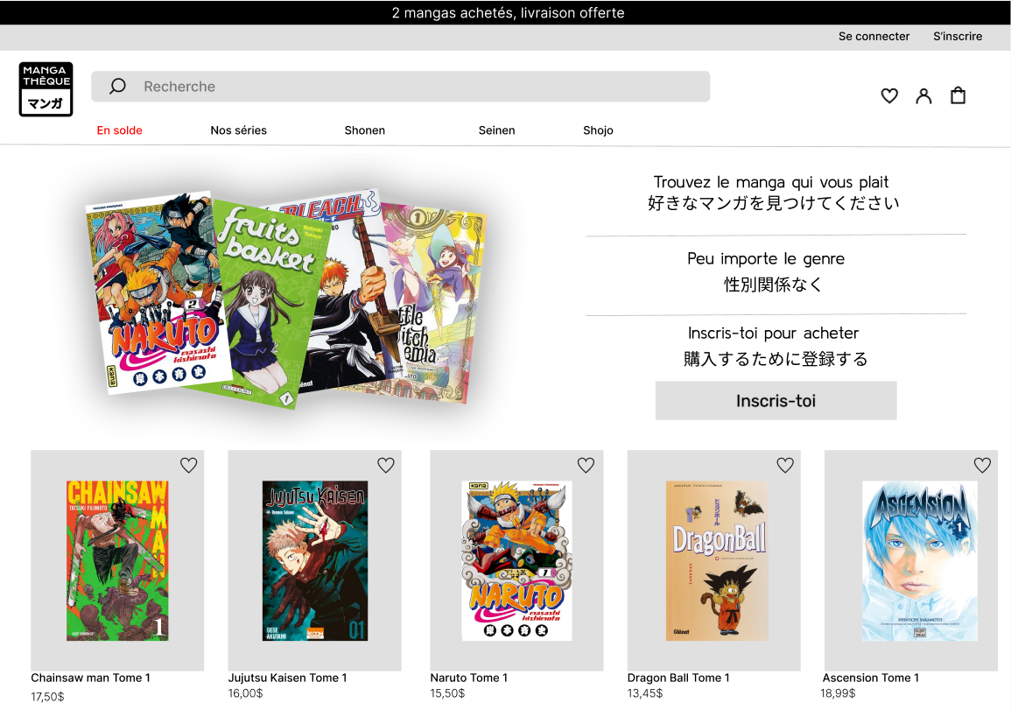

Page d’accueil

Description :

Cette page est la page d’accueil. Le client y trouvera quelques mangas à la une, des images attrayantes et un slogan conçu pour attirer son attention et l’inviter à explorer notre site.

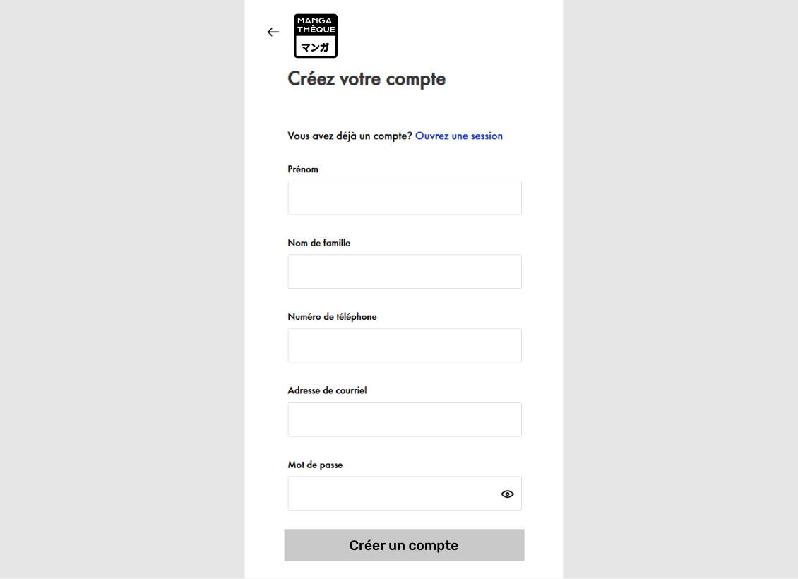

Page d’inscription

Description :

Cette page est celle de l’inscription. Si le client souhaite conserver ses modifications, comme son panier, ses coups de cœur, etc., il devra créer un compte.

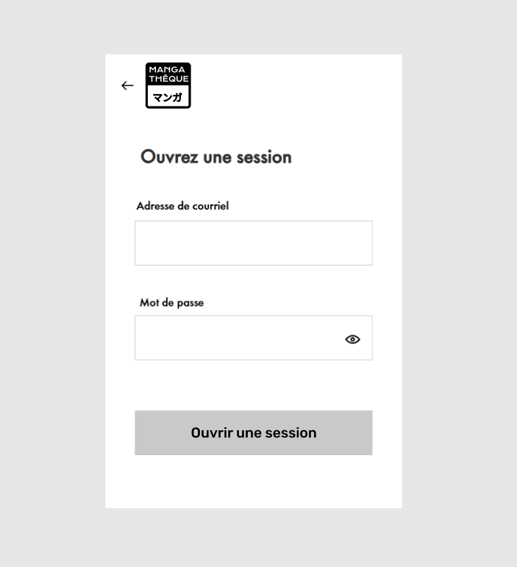

Page de connexion

Description :

Cette page est celle destinée à la connexion. Si le client a déjà créé un compte auparavant, il pourra revenir sur notre site web et se connecter afin de conserver les modifications qu’il a effectuées, comme son panier, ses coups de cœur, etc.

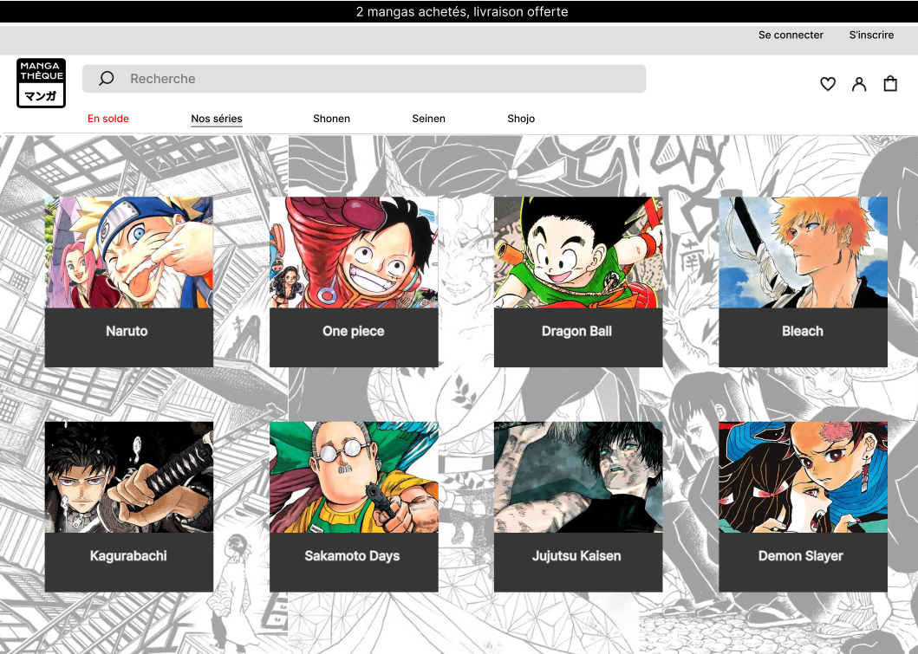

Page des séries disponibles

Description :

Cette page représente les séries de mangas disponibles à l’emprunt ou à l’achat au sein de notre site web. Le client devra donc se diriger sur cette page afin d’y trouver son compte. Par exemple, s’il désire élargir sa collection du manga *Dragon Ball*, il n’aura qu’à cliquer sur l’icone *Dragon Ball* et il sera dirigé vers la page suivante (prochaine maquette).

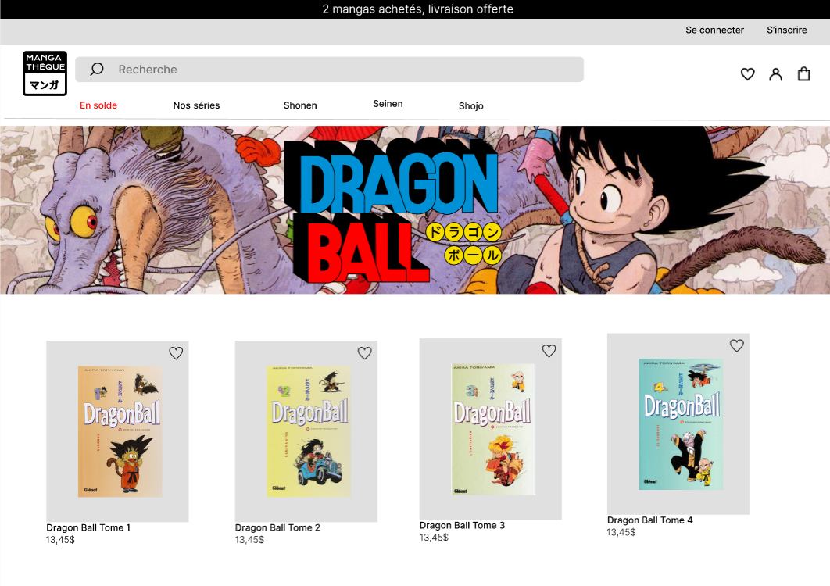

Page produits

Description :

Cette page affiche les tomes disponibles de la série que le client a sélectionnée plus tôt.

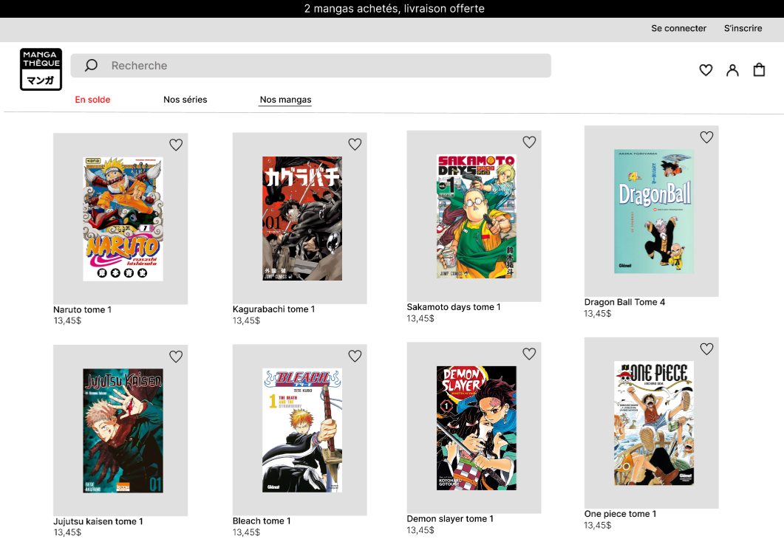

*Page d’affichage principal des produits*

Description :

Cette page constitue l’affichage principal de nos produits. Ainsi, si le client est nouveau dans le monde du manga ou hésitant concernant la série désirée, il pourra y trouver tous nos mangas disponibles, quelle que soit la série.